MATLAB classify 函数的关键流程：
输入参数检查：

检查输入的神经网络模型 net 是否为支持的网络类型（例如 SeriesNetwork 或 DAGNetwork）。
根据输入数据的类型进行分支处理：图像、序列、特征、多输入、混合数据。
类型分别为:
Y = classify(net,images)
Y = classify(net,sequences)
Y = classify(net,features)
Y = classify(net,X1,...,XN)
Y = classify(net,mixed)
[Y,scores] = classify(___)
___ = classify(___,Name=Value)

接下来是对于这5种数据类型以及需要输出分数的两种情况的分析：
Y = classify(net,images) 使用经过训练的网络 net 预测指定图像的类标签。
Y = classify(net,sequences) 使用经过训练的网络 net 预测指定序列的类标签。
Y = classify(net,features) 使用经过训练的网络 net 预测指定特征数据的类标签。
Y = classify(net,X1,...,XN) 预测多输入网络 net 的数值数组或元胞数组 X1, …, XN 中数据的类标签。输入 Xi 对应于网络输入 net.InputNames(i)。
Y = classify(net,mixed) 使用具有混合数据类型的多个输入的经过训练的网络 net 预测类标签。
[Y,scores] = classify(___) 还使用任何先前的输入参量返回与类标签对应的分类分数。
___ = classify(___,Name=Value) 使用由一个或多个名称-值参量指定的额外选项预测类标签。

数据预处理：
将输入数据标准化为神经网络支持的格式（例如调整图像大小、序列长度）。
执行分类：
调用网络模型对输入数据进行推理（inference），生成类别预测标签 Y。
如果需要，还会返回预测分数 scores。
输出结果：
依据是否需要分数，输出分为返回类别标签 Y 或 Y 和分数 scores。

下面我们提供一个图像识别的案例来具体讲解这个过程:
• 加载预训练网络：初始化一个已经训练好的卷积神经网络。
• 读取并显示图像：加载待分类的图像，并显示以便观察。
• 调整图像大小：将图像调整为网络输入层要求的尺寸。
• 分类图像：使用神经网络进行推理，得到图像的分类结果。
步骤1：加载预训练的卷积神经网络
net = squeezenet;
操作：加载一个经过训练的神经网络（这里是 SqueezeNet）。
目的：初始化一个可以直接使用的卷积神经网络，用于分类任务。
步骤2：读取并显示图像
I = imread("peppers.png");
figure
imshow(I)
操作：
读取一张待分类的图像（peppers.png）。
使用 imshow 函数显示图像。
目的：准备输入数据并进行初步检查，确保图像可以被网络处理。
步骤3：调整图像大小
sz = net.Layers(1).InputSize;
I = imresize(I,sz(1:2));
操作：
获取网络的输入大小（net.Layers(1).InputSize 返回网络输入层的尺寸）。
使用 imresize 函数将图像调整为网络要求的输入尺寸。
目的：确保输入图像的维度与网络的输入尺寸匹配，避免尺寸不兼容的问题。
步骤4：对图像进行分类
Y = classify(net,I)
操作：
使用网络对调整大小后的图像进行推理（classify 函数）。
得到分类结果 Y，其类型为 categorical（例如：bell pepper）。
目的：让网络对输入图像进行预测，返回图像所属的类别标签。

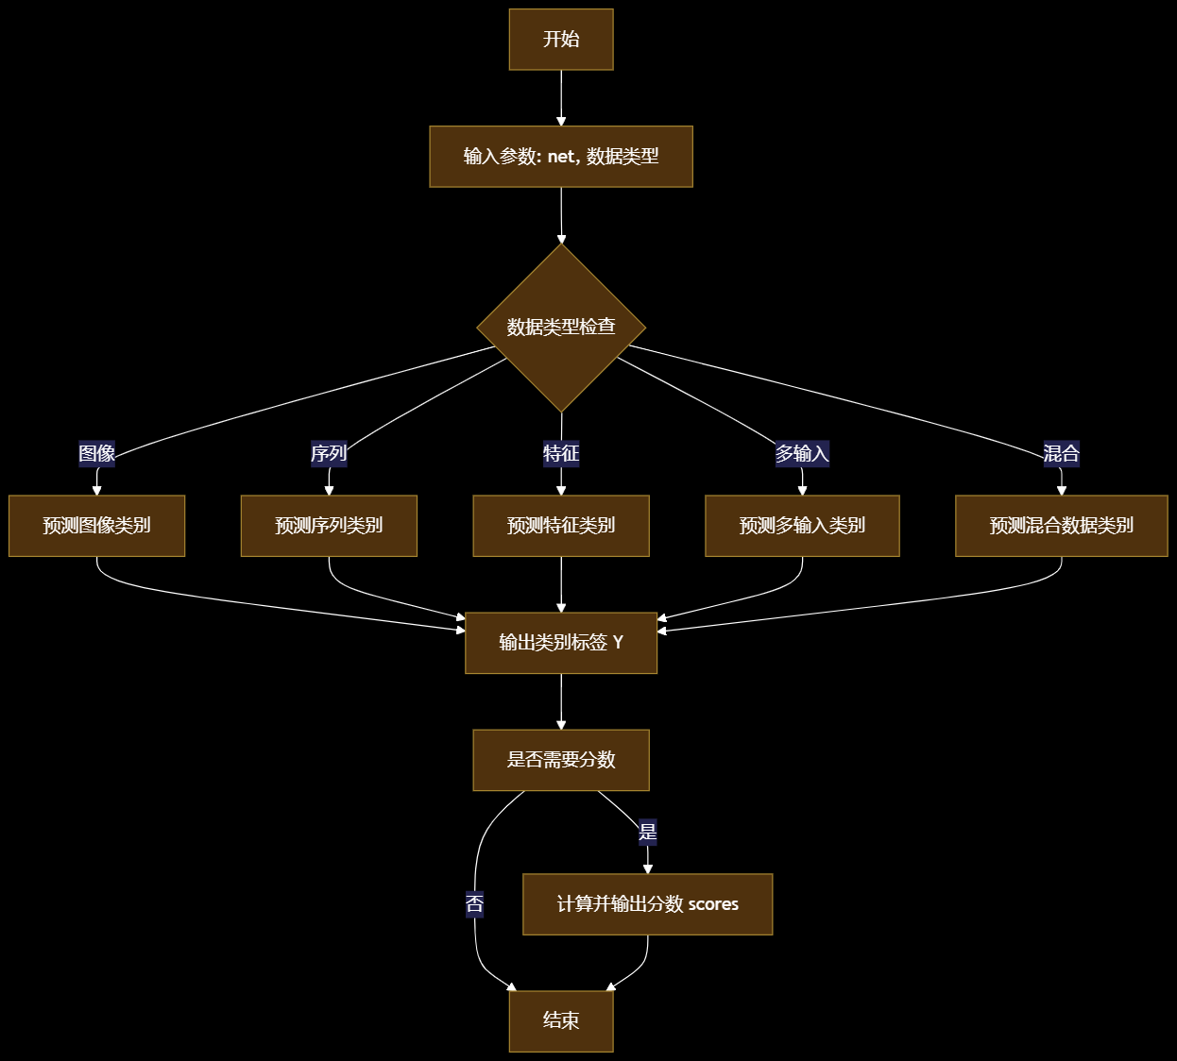

接下来将分别阐述这五种情况输入参数的数据类型:
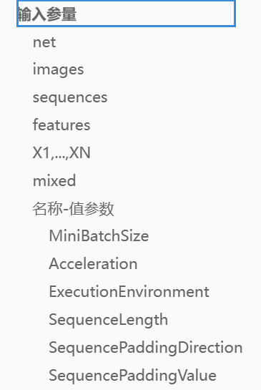
Net : 经过训练的网络，指定为 SeriesNetwork 或 DAGNetwork 对象
图像数据,指定为以下值:
数据存储，又分为
ImageDatastore
AugmentedImageDatastore
TransformedDatastore
CombinedDatastore
自定义小批量数据存储
数值数组 以及 表
通过使用 transform 和 combine 函数，可以使用其他内置数据存储进行预测。这些函数可以将从数据存储中读取的数据转换为 classify 所需的格式。

预测输出: 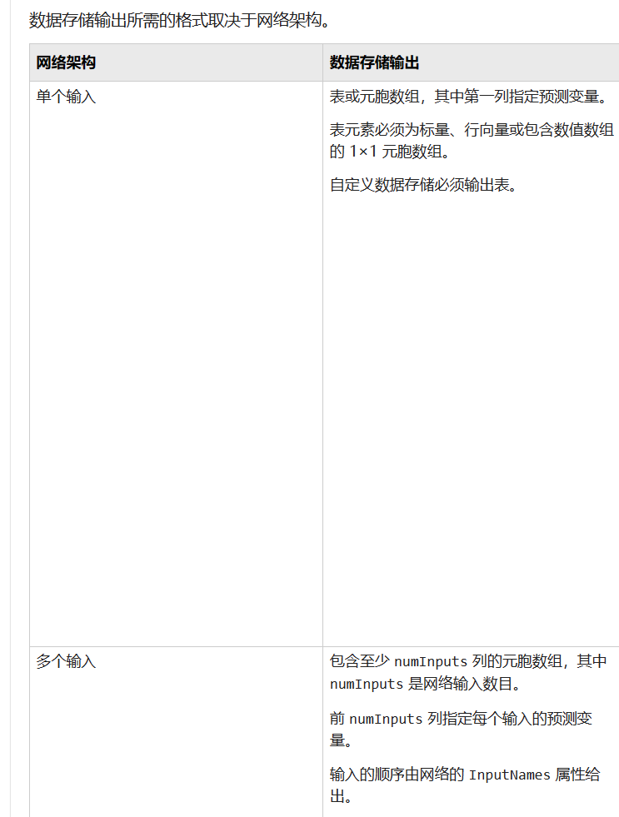
sequences — 序列或时间序列数据
分为: 数据存储 | 数值数组组成的元胞数组 | 数值数组
数据存储,包含
TransformedDatastore
CombinedDatastore
自定义小批量数据存储
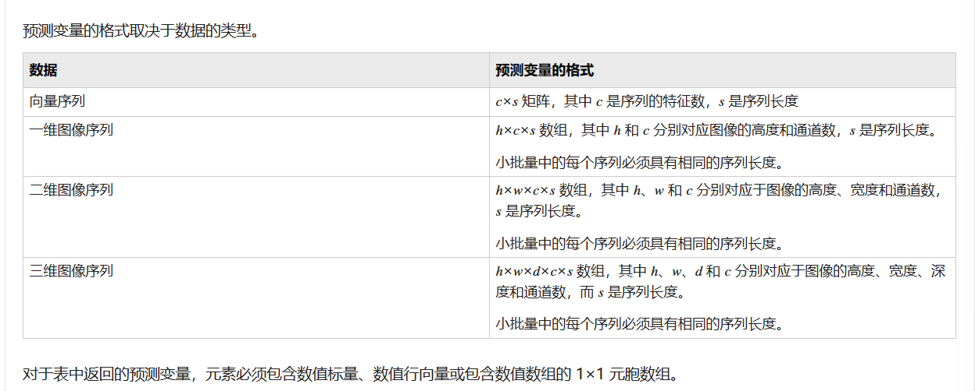
数值数组或元胞数组

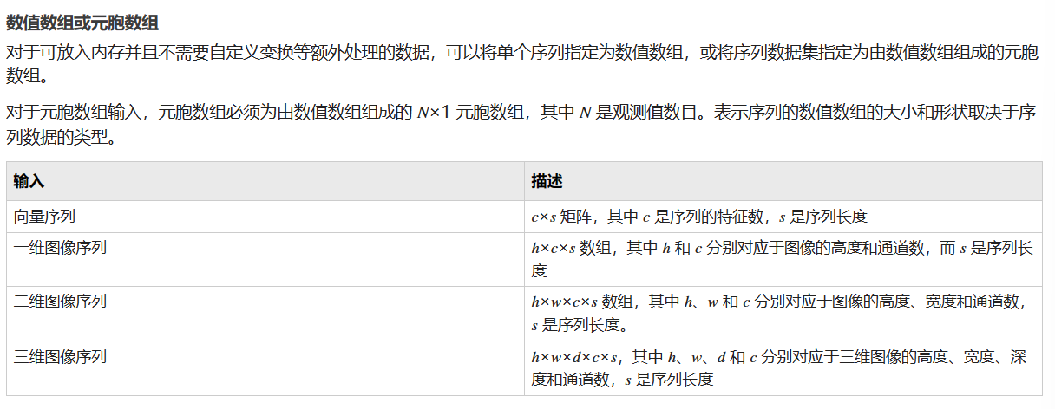

Feature和多个输入的网络数据类型和输出与上面相同,在此不赘述.
Mixed 混合数据
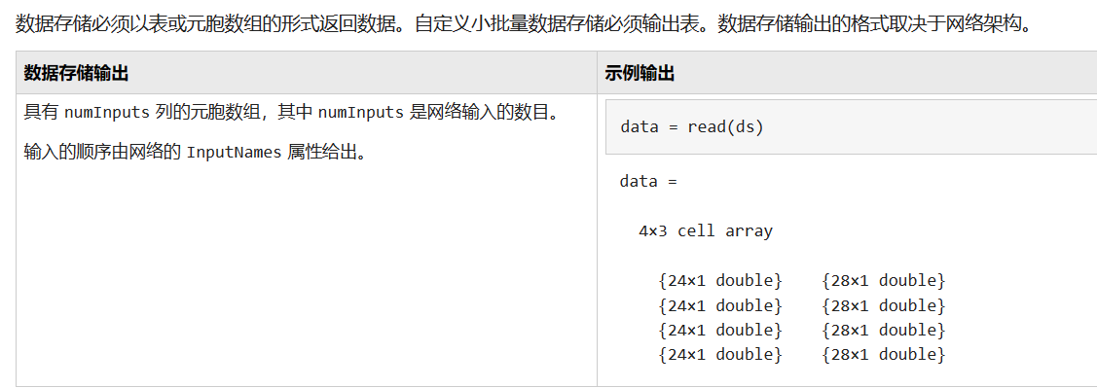
名称-值参数
以 Name1=Value1,...,NameN=ValueN 的形式指定可选参量对组，其中 Name 是参量名称，Value 是对应的值。名称-值参量必须出现在其他参量之后，但对各个参量对组的顺序没有要求。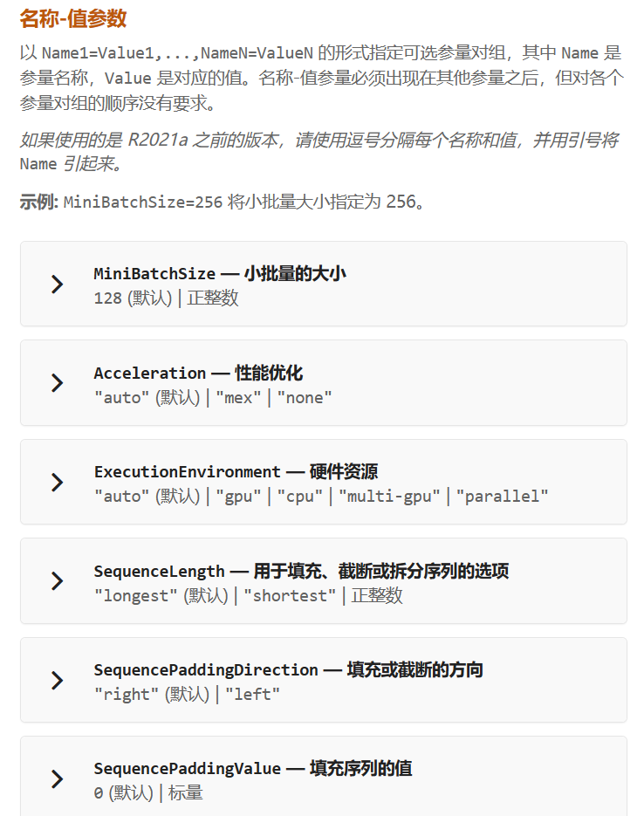
完蛋,这一团看不懂了

输出参量

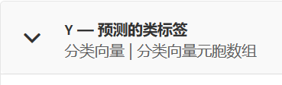
预测的类标签，以分类向量或分类向量元胞数组形式返回。Y 的格式取决于任务的类型

下面自己转化一下就行
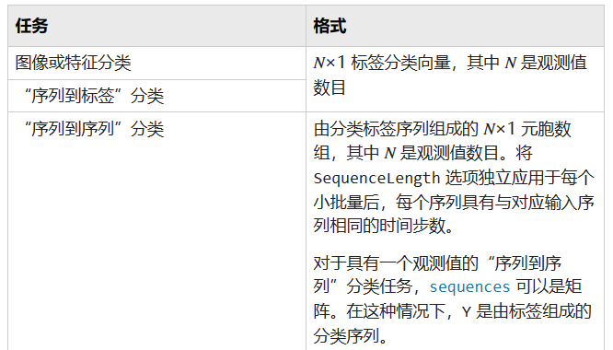

最后,需要预测类分数的格式
Scores
